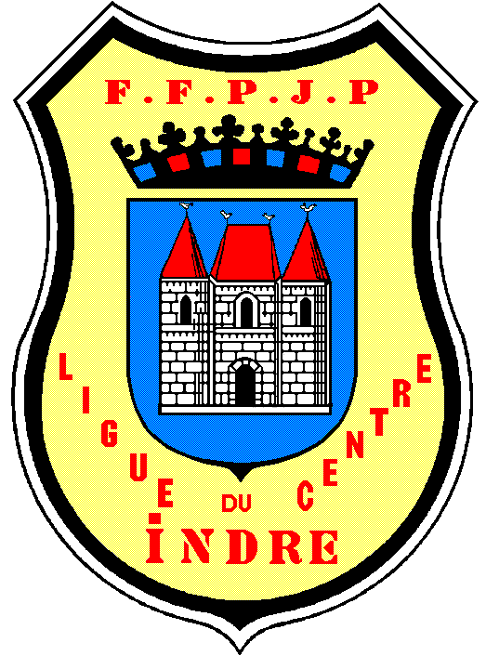
FEDERATION FRANCAISE DE PETANQUE ET JEU PROVENCAL.
Agréée par le ministère de la jeunesse, des Sports et de la vie associative

COMITE DE L’INDRE

DEMANDE DE MUTATION CD36

Même sans licences depuis plusieurs années

NOM du licencié : Prénom :

Adresse :

N° de licence :

Club quitté :

Souhaite une demande de mutation pour rejoindre

- 1 club du CD36 chèque de 30 € à joindre à l’ordre du CD36

- 1 autre CD chèque de 50 € à joindre à l’ordre du CD36

Cette demande doit être accompagnée d’une enveloppe timbrée pour le retour des 3 feuillets à adresser à
Régis GAILLARD 52 Avenue Alsace Lorraine 36100 ISSOUDUN

Après signature des 3 volets par le président du club quitté, le volet blanc sera à adresser à Régis GAILLARD pour enregistrement et validation de la mutation.

Le volet rose reste au licencié pour établissement de sa future licence, le volet jaune reste au club quitté.

MUTATION possible toute l’année mais 1 seule licence par an.

Merci de respecter les consignes !!!!!

